S₂905综采工作面自燃倾向处理实践与分析

大兴矿 徐世波 朱大志 龙 海

摘 要：大兴煤矿S₂905综采工作面火成岩侵入严重、地质构造复杂，自然发火期为17天。该工作面回采至42m，回顺侧边采边加支架时，架间采空区CO最大值达到387ppm，回风CO最大值达到22ppm，工作面出现自然发火征兆，通过采取减风堵漏、充填注水、注氮气和液态CO₂降氧降温的治理措施，有效的防治了灾害的扩大，并通过合理的技术措施将CO浓度降低到合理范围。
关键词：综采工作面；自然发火
1 问题的提出
大兴煤矿S₂905综采工作面为南二采区主采工作面，2016年5月15日开始回采。5月31日南二905综采工作面运顺回采42m、回顺回采46m。现场查工作面架间、上隅角高顶、老塘束管及5月22日束管（距切眼10.5m）等地点CH₄、CO浓度情况，发现从58#支架至机尾支架架间均有CO，其中96#～97#架间CO浓度最高为312ppm、上隅角高顶CO浓度为225ppm、老塘束管CO浓度为257ppm、5月22日束管CO浓度为387ppm，采场回风CO浓度为22ppm，呈现上涨趋势。
2 工作面概况及特点
S₂905工作面位于南二采区东部。工作面大面长659m，倾斜宽190m；小面长290m，倾斜宽140m。工作面面积165810m²。工作面四周均为未采动区，工作面上邻7-2煤层，北部未采动，南部为S₅719上采空区，7-2煤层厚度在1.36～4.93m之间，一般为2.96m，与9煤层间距在33.07～36.73m之间，一般为34.99m。工作面下邻10-1煤层，煤层厚度在0.28～0.62m之间，一般为0.45m，不可采，与9煤层间距在9.69～28.07m之间，一般为11.21m。
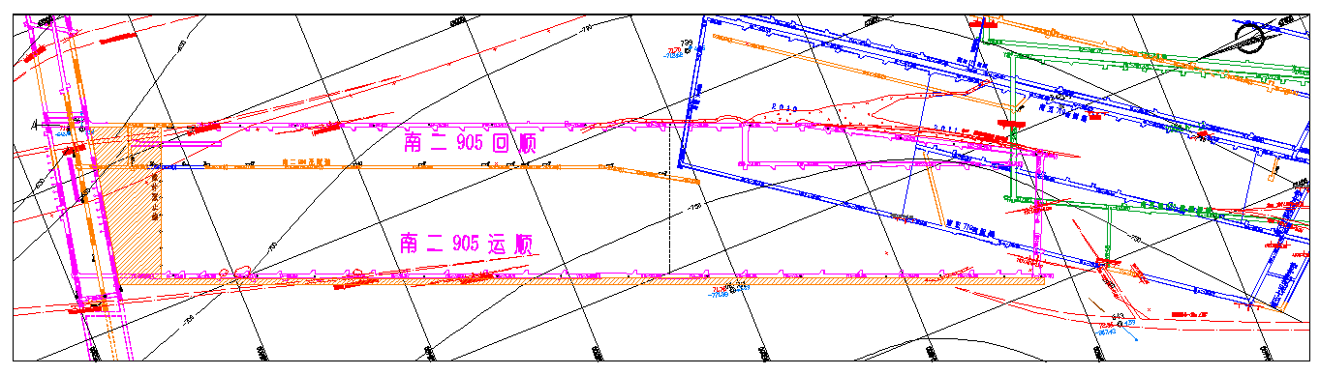
图1 巷道布置示意图
S₂905工作面从2016年5月15日开始回采，至2017年7月28日回采完毕。工作面煤岩形态为舒缓向斜构造，采用走向长壁采煤法和倾斜长壁采煤法。回采期间，共实见九条断层，断层最短延伸长度为150m，最长延伸长度为700m；最小落差为0.4m，最大落差为3.1m。工作面共实见两条火成岩岩墙，其中一条火成岩岩墙宽度为1.1m左右，回采至400m时开始出现，至850m尖灭；另外一条火成岩岩墙宽度3.5m左右，从564米进入到工作面，延伸长度为560m，至回采结束。回采至1093m时，工作面实见一条火成岩岩床。工作面“陷落柱”构造较发育，回采至804m、814m、868m、1010m时，共实见四处“陷落柱”构造。“陷落柱”主要为角砾岩、煤块、火成岩块组成，规模一般为3～20m不规则的圆形。
本工作面煤的工业牌号为长焰煤，南部有少量不粘煤，煤层厚度在3.39～4.55m之间，一般为4.05m。本工作面煤层呈黑色，块状构造，质较纯，以亮煤为主。煤的自燃发火期为17天，煤尘爆炸指数为33.81％。
3 生产基础信息
S₂905工作面煤炭产量为136.7万t，块段原始瓦斯含量为8.67m³/t、压力为2Mpa；经过采取顺层预抽煤层区段瓦斯的区域防突措施，残余瓦斯含量为5.18m³/t、残余瓦斯压力0.66Mpa（计算值）。回采前累计抽采纯量484.81万m³,回采期间累计抽采纯量3415.1万m³。绝对瓦斯涌出量16.4～98.5 m³/min，相对瓦斯涌出量在7.4～51 m³/t。2016年10月10日绝对瓦斯涌出量最大值为：122.5m³/min，相对瓦斯涌出量最大值为51m³/t，出现在2017年6月。
4 高温点位置分析
本次产生自然发火倾向隐患时，工作面正处于扩面边采边加支架期间，开采17天仅推进42m，采空区氧化带浮煤易达到其自然发火期而出现高温点。根据工作面防火措施效果、CO气体涌出特点与浓度变化及地质条件分析，可以判定产生自燃倾向主要原因是回采期间工作面切眼前部10号支架附近断层处遗留浮煤发生氧化自燃，其理由如下：
4.1 措施有效性分析
（1）6月8日～6月9日运顺切眼30m埋管充填期间， 6月8日回风CO浓度最高达21.63ppm，6月9日回风CO浓度降到7.96ppm。回风CO浓度大幅下降（当时5月29日埋深30m注氮管单点注氮），说明该充填点附近存在自然发火隐患。但由于充填量较大（6月9日当日充填量为20m³/h），没有及时减少下沙量、过早起压，造成该点充填时间较短，自然发火隐患点附近没有充分过水。
（2）7月1日工作面采取均压通风措施后，工作面CO涌出量186.9m³/d（回风CO平均浓度38.16ppm）。7月2日工作面CO涌出量287.7m³/d（回风CO平均浓度84.34ppm）。7月3日工作面取消均压通风，恢复负压通风，当日CO涌出量336m³/d（回风CO平均浓度128.38ppm）。CO涌出量及回风CO浓度均大幅上涨，均压措施失败。
（3）通过采取注液态CO₂降氧降温措施，稀释降温运顺侧逆流出高于工作面环境温度的高浓度CO。7月5日～9日工作面CO涌出量由248.3m³/d下降到14.2m³/d，回风CO平均浓度117.63ppm下降到 2.56ppm。
（1）（3）两项措施实施后，CO涌出量和回风最大值都大幅下降；（2）项均压措施实施后，灾情没有得到控制，相反出现上涨趋势。说明自然发火隐患点在本层采空区。
4.2 工作面上部空间标志性气体分析
通过905瓦斯道、上部的S₅719工作面采空区气体取样化验分析均没有出现高浓度CO，说明S₂905工作面与上部的南五719、717工作面采空区联通不是导致本次自然发火的主导诱因。
4.3 地质条件分析
工作面切眼前部10#支架附近及中部50#支架处各有一断层，回采期间断层处遗留浮煤。
5 自燃倾向处理过程
本次S₂905综采工作面自然发火处理过程可分为两个阶段。
5.1 5月31日～6月27日自然发火防治阶段
工作面风量1819 m³/min ，最大瓦斯涌出量27.90m³/min，最大瓦斯抽采量14.81m³/min。自燃发展过程如本文开头所述。
5.1.1 煤炭自燃防治综合技术及实施
5.1.1.1 封堵漏风主要技术措施
堵漏降压减抽技术措施主要目的是为了减少采空区因内外压差引起漏风供氧加剧高温点氧化，主要内容是为防止通风系统对采空区漏风影响。先后对工作面减风，工作面风量从1800m³/min逐渐减到1100m³/min。分别于5月31日、6月19日及6月21日，在运顺下隅角分别砌筑永久封堵墙，并在1#～2#架间注罗克休1t，4#～5#架间注罗克休1t。6月21日～6月26日工作面停产，前30组支架喷浆。
5.1.1.2 充填砂带主要技术措施
充填砂带措施不仅能抑制采空区漏风、降低采空区温度，更能在架后形成砂墙，减少工作面漏风量,防止灾害扩大。S₂905工作面CO上升后，针对切眼10#支架及50#架后断层处遗留浮煤氧化自燃，从6月1日起，对采空区进行连续充填。5月31日～6月27日期间对两顺及切眼埋管等9处埋管点进行充填，充填总量达7085m³。
5.1.1.3 注氮降氧降温主要手段
注氮对采空区能够起到降温、降氧的作用，随工作面推进分别在距切眼30m、74m、94m处埋管向运顺采空区内进行注氮，注氮流量在2395 m³/h左右，共计注氮105.6万m³，并根据CO变化趋势对注氮管路出口进行调整。
5.1.1.4 上部采空区注水降温
在上部南五采区719、七层轨道采空区密闭，利用管路对7-2煤层采空区进行注水，共计注水量6940m³。5.1.2 防治效果
通过采取各类措施后，工作面CO涌出量出现两次波动（见图2、图3）。6月4日工作面CO涌出总量最大为170m³/d（回风CO平均浓度23ppm），6月5日至6月17日，CO涌出总量逐渐下降并稳定到80m³/d（回风CO平均浓度13ppm）。从6月18日至6月22日，工作面CO涌出总量上涨，6月22日CO涌出总量最大达到410m³/d（回风CO平均浓度128ppm），6月23日至6月27日工作面CO涌出量再次下降至58m³/d（回风CO平均浓度8ppm）。
图2 5月31-6月27日CO涌出量变化曲线图 图3 5月31-6月27日回风CO变化曲线图

5.2 6月28日～7月9日自然发火防治阶段
6月28日四点班工作面恢复生产，7月4日～9日工作面停产放假，运顺已回采133m、回顺回采136.8m。
5.2.1 自燃发展过程
6月28日工作面CO涌出总量47.5m³/d（回风CO平均浓度7.08ppm），7月1日工作面采取均压通风措施后，工作面CO涌出量186.9m³/d（回风CO平均浓度38.16ppm）。7月3日工作面取消均压通风，恢复负压通风，当日CO涌出量336m³/d（回风CO平均浓度128.38ppm）。7月4日工作面CO涌出量上涨最高达348.1m³/d（回风CO平均浓度155.24ppm）。
5.2.2 煤炭自燃防治综合技术及实施
5.2.2.1 工作面均压通风措施
在S₂九层轨道中巷设2组型号为2×55kW和1组型号为2×45kW的对旋式局部通风机，风机额定供风风量为三台运转、三台备用。在距S₂905运顺口70m处、S₂905回顺防火门处建设3道反向临时风门。在S₂905运、回顺风门里侧10-15m各设一个束管，引到最外侧风门外，连接压差计及压力传感器。在S₂905瓦斯道闭前15m处建一道增阻框。
S₂905工作面回采期间均压风筒末端风量为1500m³/min左右，工作面风量控制在1100m³/min左右，运顺侧风门外观测压差控制在100～120mmH₂O。CO涌出量及回风CO浓度均大幅上涨，均压措施失败。
5.2.2.2 恢复负压通风、堵漏主要技术措施
7月3日工作面取消均压通风，工作面恢复负压通风。恢复运顺风量至865 m³/min。同时在停产期间对工作面前三角点和前50组支架进行喷浆。在6月30日、7月1日、7月4日分别对前三角点大墙空隙注罗克休3.1t。
5.2.2.3 两顺采空区埋管充填措施
6月28日～7月9日期间对运回顺3处采空区埋管点进行充填，总量达1440m³。
5.2.2.4 注氮措施
6月28日-7月3日继续对5月29日埋管、6月10日埋管、6月16日埋管向采空区内进行注氮，日注氮量在1300 m³/h左右。本阶段共计注氮39.3万m³。
5.2.2.5 注液态CO₂降氧降温措施
为快速有效置换S₂905综采工作面采空区内气体，创造一个惰化采空区，对S₂905综采工作面采空区、南五719采空区注液态CO₂。
7月5日～9日，对运顺5月29日埋管连续注入液态CO₂，共计55罐车、110m³。7月7日，利用南井充填系统对南五719回顺闭过堂管路连续注入液态CO₂，共计2罐车、52t。
5.2.2.6 注水、注泥降温措施
在上部南五采区719、七层轨道采空区密闭，利用过堂管路对7-2煤层采空区进行注水，共计注水量6200m³。7月6日，对南五719回顺闭注泥220袋。
5.2.3 煤炭自燃防治效果
通过采取以上措施工作面CO发展得到有效控制，注液态CO₂起到了决定性作用。7月5日工作面CO涌出量248.3m³/d（回风CO平均浓度117.63ppm）。7月6日工作面CO涌出量117.9m³/d（回风CO平均浓度95.08ppm）。7月7日工作面CO涌出量55.1m³/d（回风CO平均浓度22.92ppm）。7月8日工作面CO涌出量20.8m³/d（回风CO平均浓度5.66ppm）。7月9日工作面CO涌出量14.2m³/d（回风CO平均浓度2.56ppm）。

6 结论
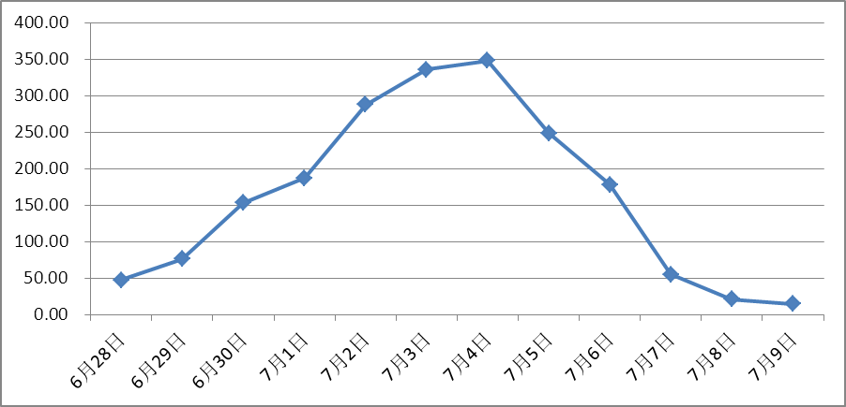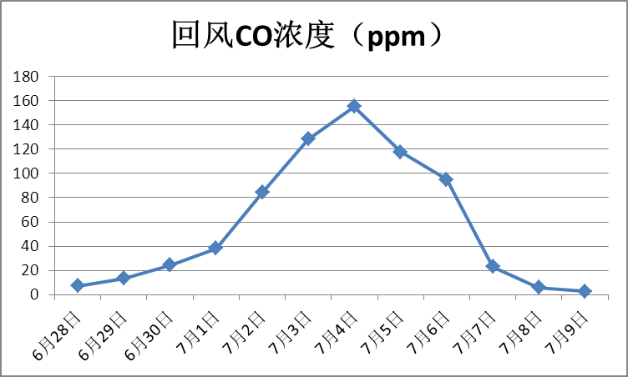
图4 6月28日-7月9日CO涌出量变化曲线 图5 6月28日-7月9日回风CO变化曲线
5月31日至7月9日，S₂905工作面累计充填河沙8525m³、注氮总量144.9万m³、注液态CO₂52t、注水13.1万m³、注罗克休5.1t。
边采边加支架、初采推进速度慢等因素给防火工作增加难度。
常规注氮气防火措施在灭火过程中没有发挥惰化和降温作用。工作面正常回采期间常规防火措施，必须坚持使用氮气防火措施。如出现自然发火隐患，需要根据发火点位置和CO变化趋势，及时调整注氮位置。必要时，联合注液态CO₂措施进行防灭火工作。
针对切眼内的地质构造区域，实施的防火工程量较少。应加强对切眼内的地质构造区域的防火管理，在切眼贯通后回采前，采取喷浆、施工消火孔注泥、动态取样观测、预埋效果管路等措施，确保工作面出切眼阶段不留隐患。
均压通风技术缺少经验，对于均压通风技术在本次防治自然发火的实际应用中是失利的，但不代表不能再其它工程上投入使用。

作者简介：徐世波（1985.10.29-），男，工程师，2008年毕业于辽宁工程技术大学安全工程学院，现任铁煤集团大兴煤矿两防办副主任。联系电话：15841028830。

